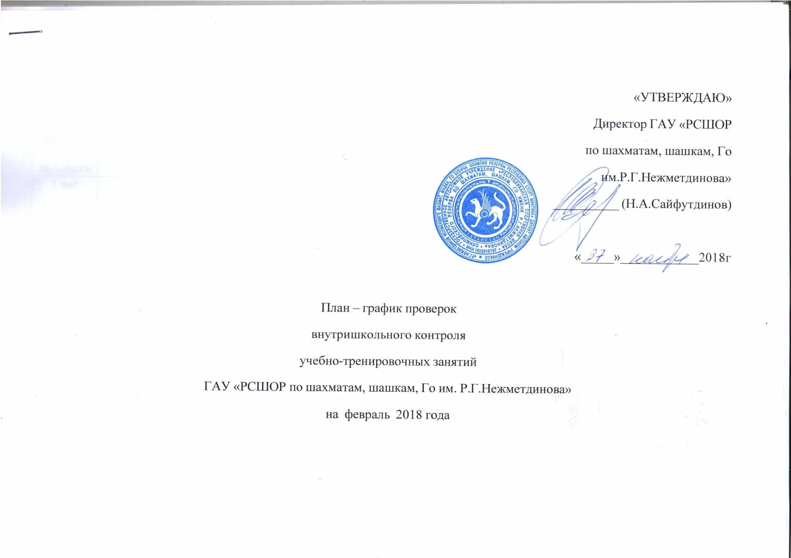

Дата проведения проверки | Ф.И.О. тренера  (вид спорта) | Группа | Место проведения | Ф.И.О проверяющего
1 пят | Садыков М.Х  (шахматы) | ТГ-3 | Школа№42 | Семенова Е.А
4 пн | Максимова М.М  (шашки) | ТГ-1А | Школа № 49 | Семенова Е.А
5вт | Давыдов А.Н  (шахматы) | ГНП-1А | ГАУ РСШОР | Семенова Р.А
6 ср | Храменков В.А  (шашки) | ТГ-1 | ПК «Факел» | Семенова Р.А
7 чет | Давыдов А.Н  (шахматы) | ГНП-1Б | ГАУ РСШОР | Цинман М.Н
8 пят | Минзянов Л.Ф  (шашки) | ГНП-1 | Выс.р-н  Школа № 2 | Семенова Е.А
8 пят | Минзянов Л.Ф  (шашки) | ГНП-2 | Выс.р-н  Школа № 2 | Семенова Е.А
12 вт | Иванов П.В  (шашки) | ГНП-2 | Высокая гора | Семенова Е.А
12 вт | Иванов П.В  (шашки) | ГНП-1 | Высокая гора | Семенова Е.А
12 вт | Иванов П.В  (шашки) | ТГ-1 | Высокая гора | Семенова Е.А
14 чет | Храменков В.А  (шашки) | ТГ-3 | ПК «Факел» | Семенова Е.А
18 пн | Максимова М.М  (шашки) | ТГ-1Б | Школа № 49 | Цинман М.Н
19вт | Сурма Г.Р | ГНП-2 | ГАУ РСШОР | Цинман М.Н
22 пят | Сурма Г.Р  (Го) | ТГ-2 | ГАУ РСШОР | Цинман М.Н
22 пят | Кульков А.А  (Го) | ГНП-2 | ГАУ РСШОР | Цинман М.Н
25 пн | Шайдуллов Ф.Х  (шашки) | ГНП-2 | ГАУ РСШОР | Цинман М.Н

Исп.начальник МО _______________М.Н.Цинман
8(843)2360183

